景德镇市交通运输事业发展中心
2025年单位预算

目 录

第一部分 景德镇市交通运输事业发展中心概况
一、单位主要职责
二、机构设置及人员情况
第二部分 景德镇市交通运输事业发展中心2025年单位预算表
一、《收支预算总表》
二、《单位收入总表》
三、《单位支出总表》
四、《财政拨款收支总表》
五、《一般公共预算支出表》
六、《一般公共预算基本支出表》
七、《财政拨款“三公”经费支出表》
八、《政府性基金预算支出表》
九、《国有资本经营预算支出表》
十、《项目绩效目标表》
第三部分 景德镇市交通运输事业发展中心2025年单位预算情况说明
一、2025年单位预算收支情况说明
二、2025年“三公”经费预算情况说明
第四部分 名词解释

第一部分 景德镇市交通运输事业发展中心概况

一、单位主要职责
主要职责是：负责全市道路客运、货运物流、城市客运、机动车维修、机动车驾驶员培训、水路运输、港口、航道、船舶检验、公路水运工程质量监督及普通公路（农村公路）等行业管理的事务性工作。

二、机构设置及人员情况
2025年景德镇市交通运输事业发展中心设立 1个内设机构，内设科室10个，分别是：办公室、港口航运服务科、科技安全科 、农村公路科、货运物流科、财务审计科、道路客运科、城市客运科、机动车服务科、办证大厅 。
编制数为39人，本单位年末在职人员37人，离退休人员0人（不含由养老保险基金发放养老金的离退休人员），其他人员0人。由养老保险基金发放养老金的退休人员34人，聘用人员4人，遗属1人。

第二部分 景德镇市交通运输事业发展中心2025年单位预算表
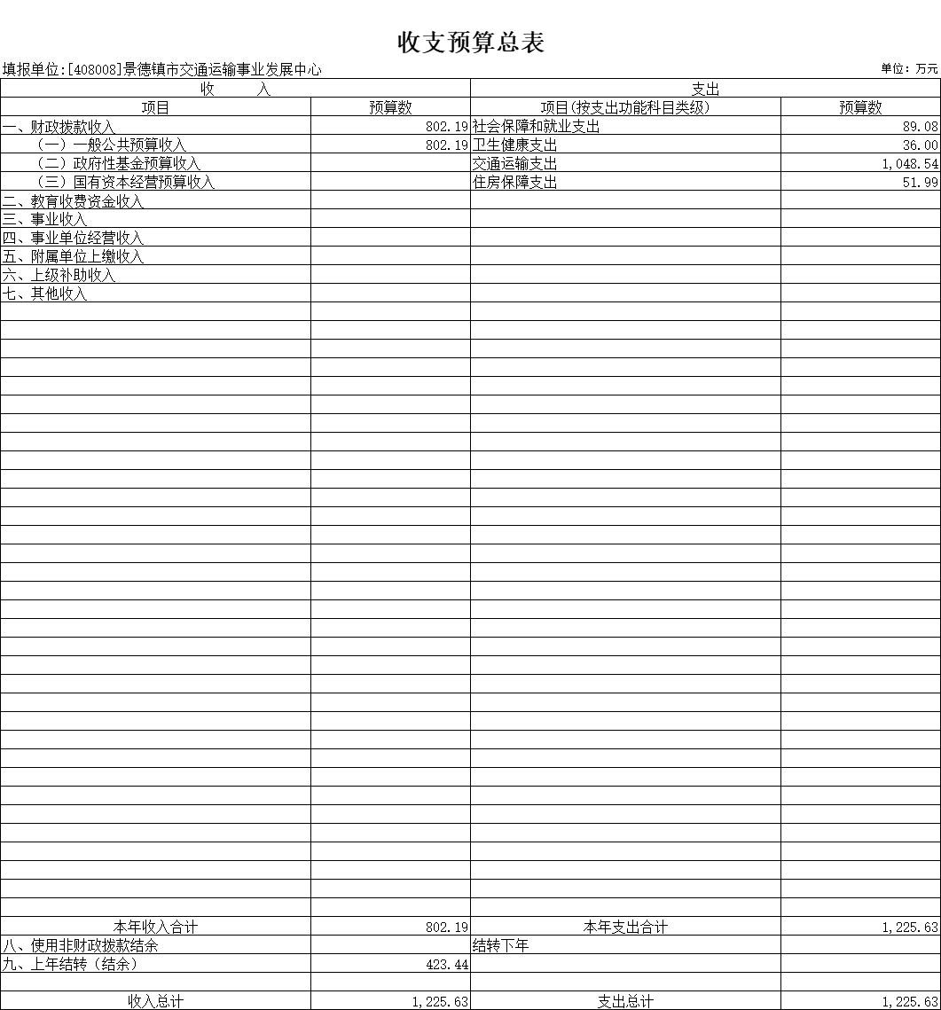

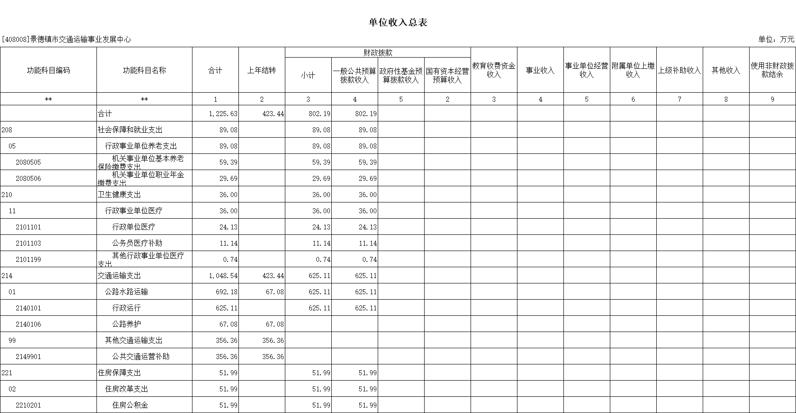

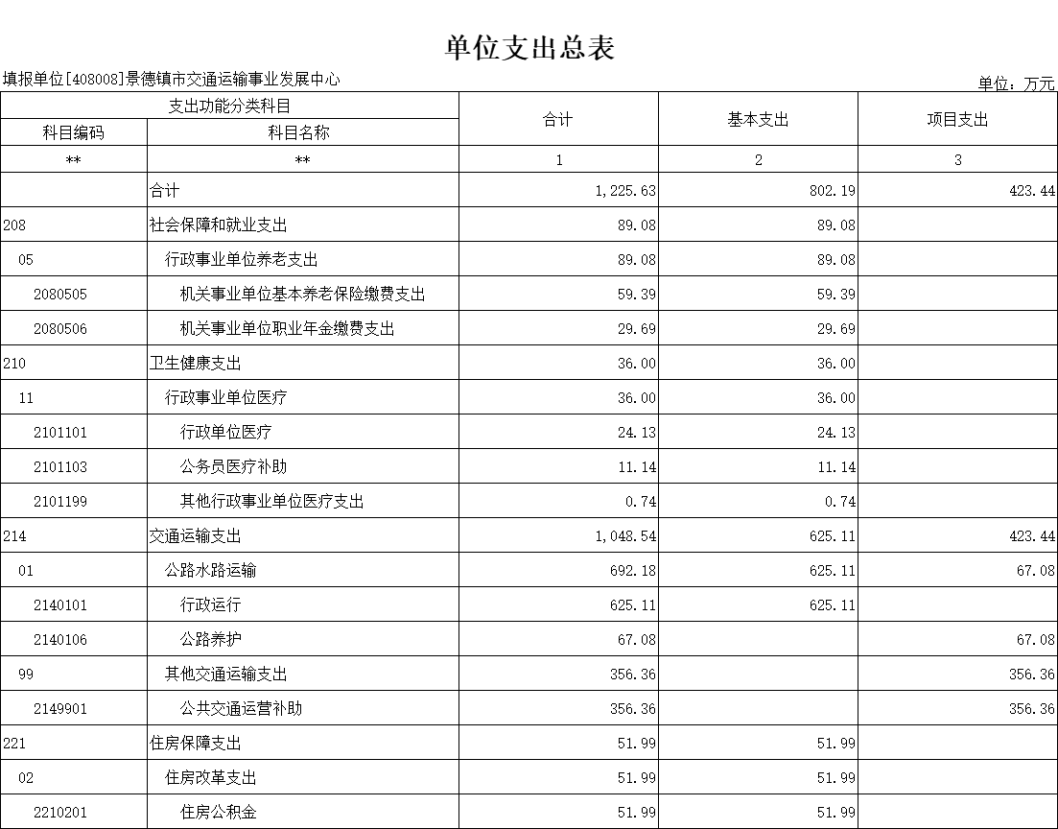

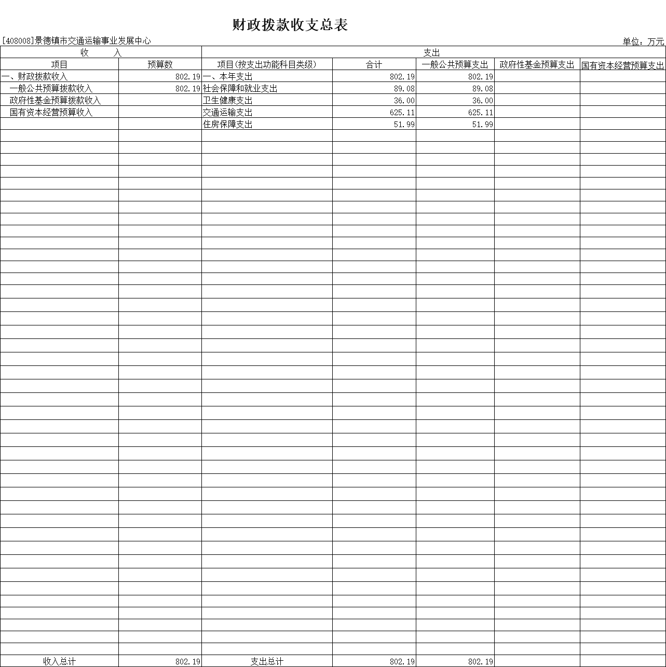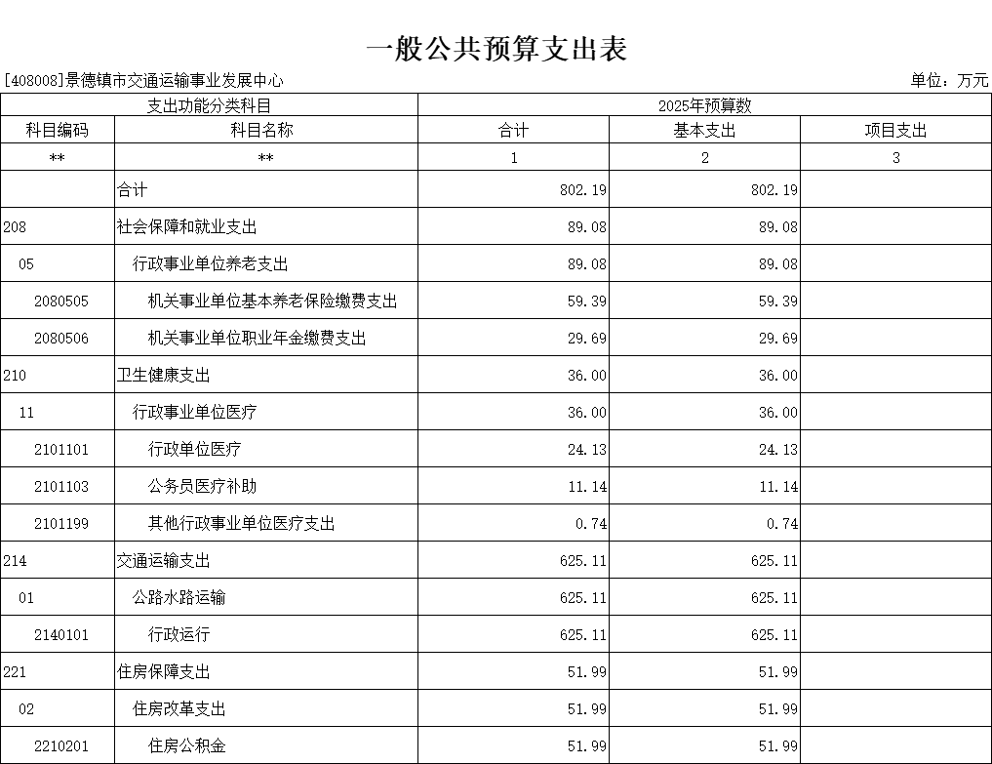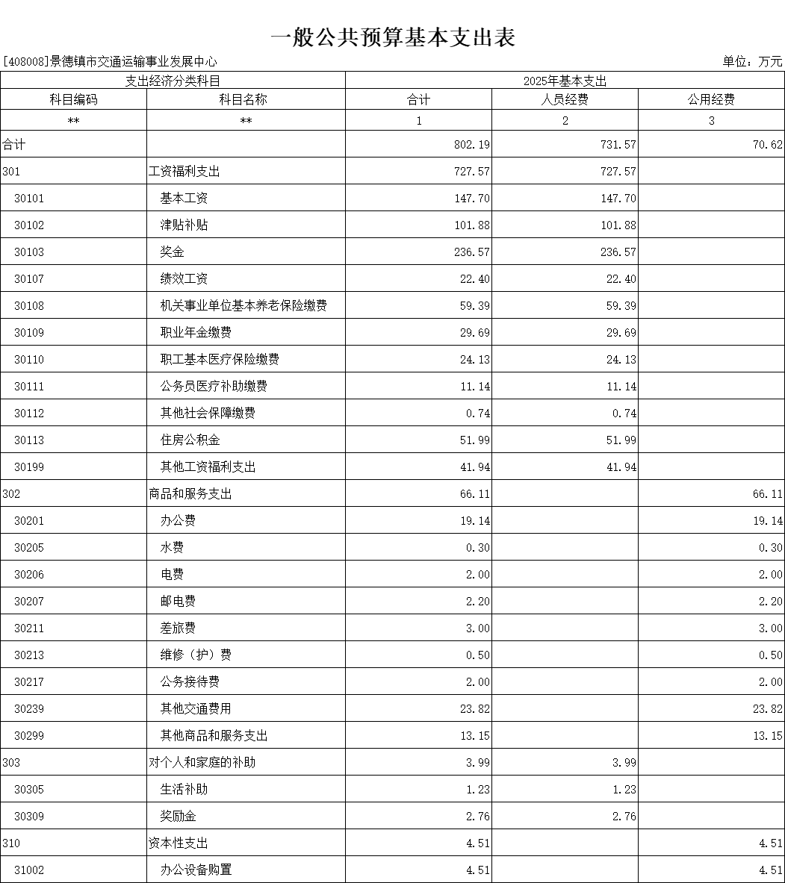

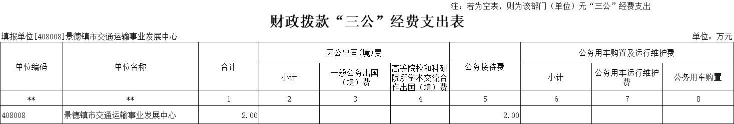

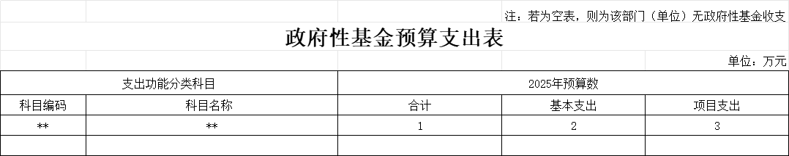

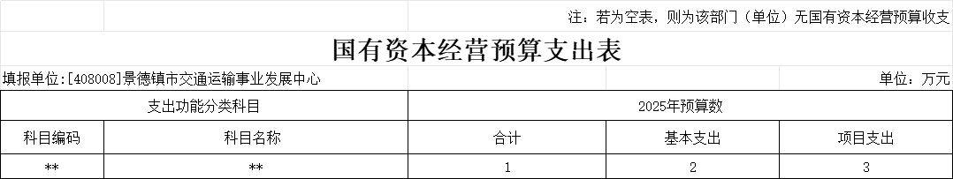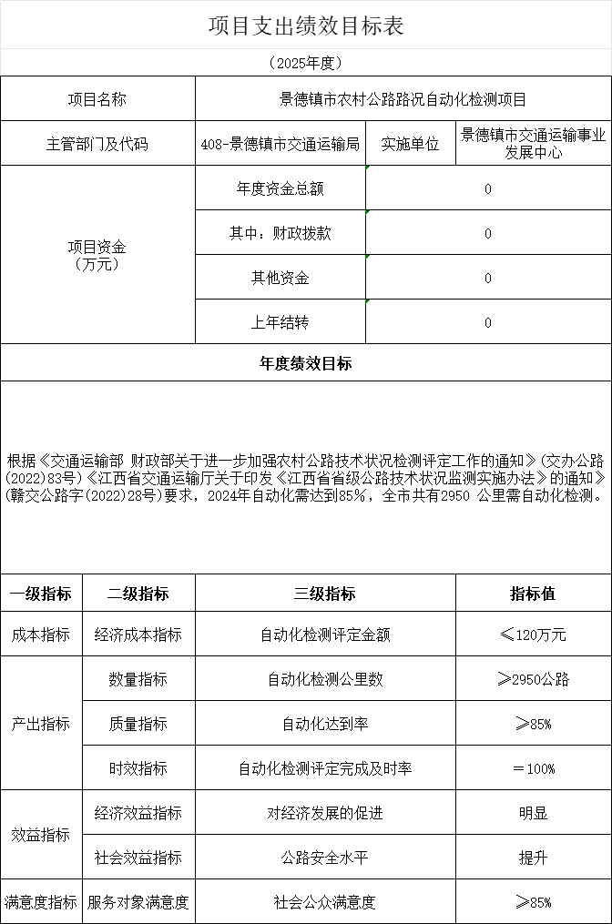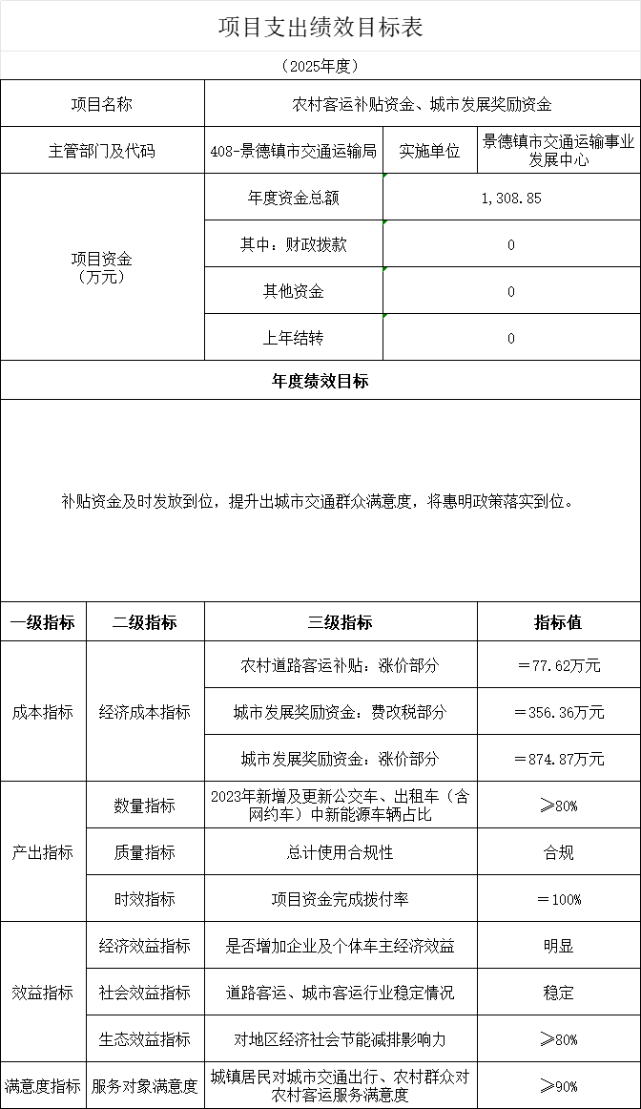
第三部分 景德镇市交通运输事业发展中心2025年单位预算情况说明

一、2025年单位预算收支情况说明
（一）收入预算情况
2025年景德镇市交通运输事业发展中心收入预算总额为1225.63万元，较上年预算安排增加478.24万元，其中：财政拨款收入802.19万元，较上年预算安排增加59.8万元；上年结转（结余）423.44万元，较上年预算安排增加418.44万元。
（二）支出预算情况
2025年景德镇市交通运输事业发展中心支出预算总额为1225.63万元，较上年预算安排增加478.24万元；其中：
按支出项目类别划分：基本支出802.19万元，较上年预算安排增加54.8万元；其中：工资福利支出727.57万元，商品和服务支出66.11万元，对个人和家庭的补助3.99万元，资本性支出4.51万元。项目支出423.44万元，较上年预算安排增加423.44万元；其中：商品和服务支出423.44万元。
按支出功能科目划分：社会保障和就业支出89.08万元，较上年预算安排增加8.43万元；卫生健康支出36万元，较上年预算安排增加3.4万元；交通运输支出625.11万元，较上年预算安排增加38.34万元；住房保障支出51.99万元，较上年预算安排增加4.62万元。
按支出经济分类划分：工资福利支出727.57万元，较上年预算安排增加53.46万元；商品和服务支出489.55万元，较上年预算安排增加425.15万元；对个人和家庭的补助3.99万元，较上年预算安排增加0.06万元；资本性支出4.51万元，较上年预算安排减少0.45万元。
（三）财政拨款支出情况
2025年景德镇市交通运输事业发展中心财政拨款支出预算总额802.19万元，较上年预算安排增加59.8万元；
按支出功能科目划分：社会保障和就业支出89.08万元，卫生健康支出36万元，交通运输支出625.11万元，住房保障支出51.99万元。
按支出项目类别划分：基本支出802.19万元，较上年预算安排增加59.8万元；其中：工资福利支出727.57万元，商品和服务支出66.11万元，对个人和家庭的补助3.99万元，资本性支出4.51万元。
（四）政府性基金情况
本单位没有使用政府性基金预算拨款安排的支出。
（五）国有资本经营情况
本单位没有使用国有资本经营预算拨款安排的支出。
（六）机关运行经费等重要事项的说明
2025年单位机关运行费预算66.11万元，较上年预算增加1.71万元，增长2.65%，主要原因是下半年入职2人经费增加。
（七）政府采购情况
2025年景德镇市交通运输事业发展中心单位所属各单位政府采购总额4.51万元，其中：政府采购货物预算4.51万元，政府采购工程预算0万元，政府采购服务预算0万元。
（八）国有资产占有使用情况
截至2024年8月31日，单位共有车辆0辆；其中：一般业务用车实有数0辆，特殊业务用车实有数0辆，执法执勤用车实有数0辆。
2025年单位预算安排购置车辆0辆，安排购置单位价值200万元以上大型设备具体为：未安排购置单位价值200万元以上大型设备。

二、2025年“三公”经费预算情况说明
2025年景德镇市交通运输事业发展中心“三公”经费财政拨款安排2x万元，其中：
因公出国（境）费0万元，比上年增加0万元，主要原因是：与上年安排保持一致。
公务接待费2万元，比上年增加0万元，主要原因是：与上年安排保持一致。
公务用车运行维护费0万元，比上年增加0万元，主要原因是：与上年安排保持一致。
公务用车购置费0万元，比上年增加0万元，主要原因是：与上年安排保持一致。

第四部分 名词解释

一、收入科目
（一）财政拨款：指市级财政当年拨付的资金。
（二）事业收入：指事业单位开展专业业务活动及辅助活动取得的收入。
（三）事业单位经营收入：指事业单位在专业业务活动及辅助活动之外开展非独立核算经营活动取得的收入。
（四）其他收入：指除财政拨款、事业收入、事业单位经营收入等以外的各项收入。
（五）附属单位上缴收入：反映事业单位附属的独立核算单位按规定标准或比例缴纳的各项收入。包括附属的事业单位上缴的收入和附属的企业上缴的利润等。
（六）上级补助收入：反映事业单位从主管部门和上级单位取得的非财政补助收入。
二、支出科目
（一）交通运输支出（类）公路水路运输（款）行政运行（项）：反映行政单位（包括公实行公务员管理的事业单位）的基本支出。
（二）卫生健康支出（类）行政事业单位医疗（款）行政单位医疗（项）：反映财政部安排的行政单位（包含实行公务员管理的事业单位，下同）基本医疗保险缴费经费，未参加医疗保险的行政单位的公费医疗经费。
（三）住房保障支出（类）住房改革支出（款）购房补贴（项）：反映按房改政策规定，行政事业单位向符合条件的职工发放用于购买住房的补贴。
（四）社会保障和就业支出（类）行政事业单位养老支出（款）机关事业单位基本养老保险缴费支出（项）：反映机关事业单位实施养老保险制度由单位缴纳的基本养老保险费支出。
三、相关专业名词
（一）机关运行费：指用一般公共预算财政拨款安排的为保障行政单位（含参照公务员法管理的事业单位）运行用于购买货物和服务的各项资金，包括办公费、印刷费、邮电费、差旅费、会议费、福利费、日常维修费、专用材料及一般设备购置费、办公用房水电费、办公用房取暖费、办公用房物业管理费、公务用车运行维护费以及其他费用。
（二）“三公”经费：指用财政拨款安排的因公出国（境）费、公务用车购置及运行维护费和公务接待费。其中，因公出国（境）费反映单位公务出国（境）的国际旅费、国外城市间交通费、住宿费、伙食费、培训费、公杂费等支出；公务用车购置及运行维护费反映单位公务用车车辆购置支出（含车辆购置税、牌照费），按规定保留的公务用车燃料费、维修费、过桥过路费、保险费、安全奖励费用等支出；公务接待费反映单位按规定开支的各类公务接待（含外宾接待）支出。

